ФИЛИАЛ ФЕДЕРАЛЬНОГО ГОСУДАРСТВЕННОГО БЮДЖЕТНОГО ОБРАЗОВАТЕЛЬНОГО УЧРЕЖДЕНИЯ ВЫСШЕГО ОБРАЗОВАНИЯ «ТЮМЕНСКИЙ ИНДУСТРИАЛЬНЫЙ УНИВЕРСИТЕТ» В Г. НИЖНЕВАРТОВСКЕ

Кафедра «Гуманитарно-экономических и естественнонаучных дисциплин»

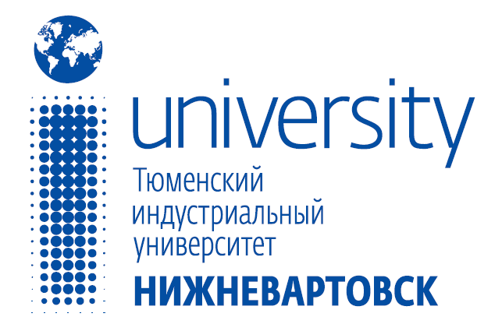

ИНФОРМАЦИОННОЕ ПИСЬМО

о проведении
XVIII Международной научно-практической конференции студентов, аспирантов, учёных, педагогических работников и специалистов-практиков «Инновационные процессы в науке и технике XXI века»
(г. Нижневартовск, 16 октября 2020 г.)

К участию в конференции приглашаются студенты, аспиранты, учёные, педагогические работники и специалисты-практики, ранее приславшие заявки на очное выступление с докладом.
Программа конференции
10.00 – 10.30 – регистрация участников конференции
10.40 – секционные заседания, по окончании работы – заседание жюри, награждение победителей и призеров по секциям

Секция 1. Иностранный язык
Секция 2. Экономика и менеджмент
Секция 3. История, правоведение, политология
Секция 4. Философия, социология, культурология
Секция 5. Физика, математика, информатика
Секция 6. Химия, экология, БЖД
Секция 7. Технические науки

Количество и название секций может быть скорректировано Оргкомитетом.
Работа секций состоится 16.10.2020 г. с 10.40 по адресу: 628616, Тюменская область, Ханты-Мансийский автономный округ–Югра, г. Нижневартовск, Западный промышленный узел, Панель 20, ул. Ленина д.2/П, строение 9, Филиал ТИУ в г. Нижневартовске.

Контактные лица:
- зав. кафедрой Гуманитарно-экономических и естественнонаучных дисциплин, кандидат химических наук, доцент Альбина Фанилевна Валиева (контактный тел. 89825226587);
- кандидат философских наук, доцент Марина Владиславовна Шалаева (контактный тел. 89129388624).

